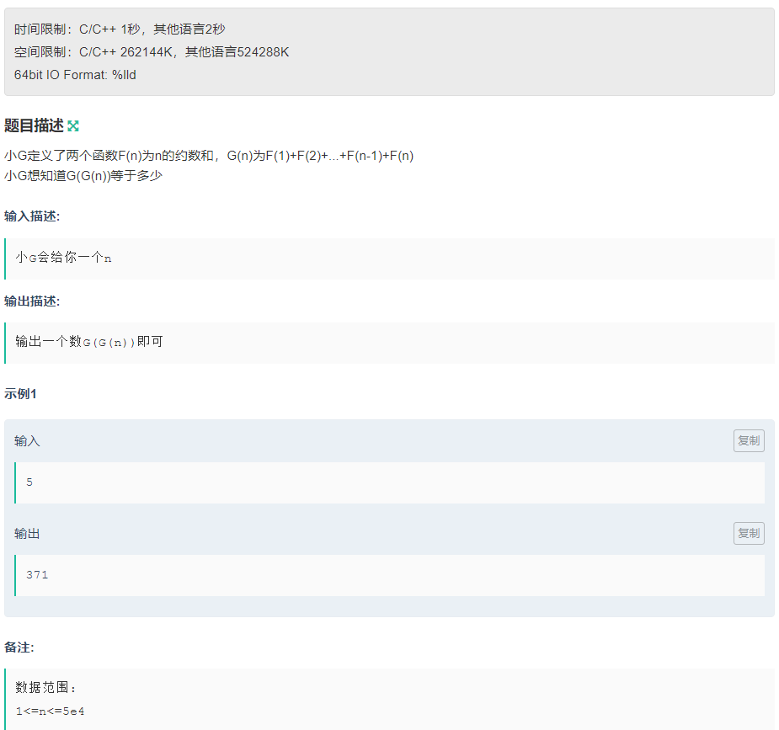

G(n)为约数和的和  
最大值n=50000,可以先用朴素方法把F(N)表打出来，即求出每一个数的因子和，复杂度为O(nsqrt(n))  
发现n=50000时,G(n)=2056198403，G(G(n))显然是无法暴力求解的  
我们开始探索一个数与其因子的关系和性质来简化运算  
对于一个数x,他必为x,2*x,3*x,.....的因子  
似乎有规律可循，对于上限n，数x的计算次数便为n/x  
如n=10,1的计算次数为10/1=10(f(1)、f(2)、f(3)...含有1因子),2的计算次数为10/2=5(f(2)、f(4)、f(6)...含有2因子)，3的计算次数为10/3=3(f(3)、f(6)、f(9)含有3因子)  
因此我们发现每个因子的计算次数与n的整除分块大小相等,而整除分块求和的时间复杂度为O(sqrt(n))，满足题目范围。  
因此在求解整除分块的过程中，将因子对答案的贡献×该数出现次数即为答案

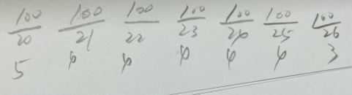

可得，如果现在是i。 x/i=r；

那么 j=x/r；就是满足它的最大j

就是开头为i，结尾为j的等差数列

求和即可

#include<bits/stdc++.h>

#define ll long long

using namespace std;

ll g(ll x)

{ ll sum=0;

for(ll i=1,j;i<=x;i=j+1)

{

ll r=x/i;

j=x/r;

//cout<<r<<endl;

ll sum1=r\*((j-i+1)\*i+(j-i)\*(j-i+1)/2);

sum+=sum1;

}

return sum;

}

int main()

{ ll n;

scanf("%lld",&n);

cout<<g(g(n));

return 0;

}